《Java语言程序设计》课程设计要求

题目选择：
在教学PPT的各讲PPT中，己经列出了一些课程设计题目供同学们选择，你也可以自选一个题目，唯一要求是使用Java为主要编程语言开发的。
请同学们“量力而行”，在一个月左右的时间内完成全部开发工作。
要求程序必须是一个“功能比较完整”的程序，“真正做点事”。

成绩判定：
《Java程序设计》课程成绩评定规则：
1 课程设计：40%
2 期末开卷考试：60%
教师依据程序实现水平的高低、提交的文档优劣，判定课程设计成绩。

程序与文档的提交：

提交内容
1 可以编译通过的Java源码（以IntelliJ项目的方式提交）
2 可以执行与部署的Jar文件。
3 一个详细的开发文档，按照提供的文档模板编写。

提交方法
将所有文件压缩打包，格式为：
姓名_学号_班级.rar（或.zip）
之后在乐学网络教室在线提交。

文档中务必写清楚姓名、学号、班别！

截止时间：

结课后第19周周日（2024年12月29日）

课程设计文档模板
注：
此模板为参考模板，同学们可以在此基础上定制自己的文档。

北京理工大学计算机学院
《Java程序设计》课程设计模板

班级_________________学号___________________姓名______________

1 程序的运行环境、安装步骤
（1）运行环境：例如JDK 17
（2）程序的组成部份：指可以运行的程序包容哪几个文件，比如有几个jar文件，是否需要其他的支持文件（比如第3方的组件库）等
（3）安装步骤：如何在一台“干净”的计算机上运行你的程序？
示例：
- 安装JRE 17。
- 将程序jar文件复制到计算机上
- 打开命令提示符窗口，输入以下命令：java -jar myApp.jar
或 在资源管理器中双击XXX，即可运行程序

2 程序开发平台
（1）代码行数：约3100行
（2）开发环境：IntelliJ 2022.2 + JDK 17, SQLite 3.39

3 程序功能说明：
（1）绘制UML用例图，说明你的程序有哪几种类型的用户，各自可以使用哪些功能。
（2）选择重点功能，给出屏幕截图，底下给出文字说明。

4 程序算法说明及面向对象实现技术方案
（1）对用到的算法的说明，简要介绍其算法步骤、时间空间复杂度等
（2）数据结构和算法的面向对象实现技术方案
- 程序中设计了哪几个类，类之间有何关系：继承、组合、实现某接口……
- 你将这些类划分成了多少个包？
- 你的程序包容几个jar包？
- ……
推荐使用UML类图、包图和组件图描述你的程序架构。

5 技术亮点、关键点及其解决方案
展示出你开发的程序中最精彩得意的亮点，在开发中你遇到了哪些技术困难，又是如何解决的……
举例如下：
- 本程序的亮点：
我写的程序支持语音输入和手写识别！
我写的程序比流行的XXXXApp更好，强在（1）……（2）……
- 本程序的技术关键点
我采用了多线程技术以提升程序的性能
我使用Sqlite来保存数据
我应用了MVC模式来设计整个程序的架构
我在开发过程中大规模地使用了单元测试
我使用GitHub来管理我的源码
……
- 遇到的技术难点及对应的解决方案：
示例：
（1）处理非法表达式的问题
问题描述：当用户输入“（）”时，这个表达式合法，但算法陷入了死循环
最终的解决方案：……
（2）文件路径问题
问题描述：程序在我的计算机上运行正常，但拷贝到同学计算机上时，运行崩溃
最终的解决方案：……

6 简要开发过程
XX月XX号 查找资料确定要使用的算法与数据结构
XX月XX号 完成系统设计
XX月XX号 进行XXX功能开发
XX月XX号 XXX功能开发完成，进入测试阶段
……
XX月XX号 对程序进行集成测试
XX月XX号 程序开发工作完毕，编写及整理文档

7 个人小结及建议（可选）
经过一个学期的理论与技术课堂学习和完成课程设计，你有何感悟？对本课程有哪些建议？……

典型课程设计题目
说明：以下课程设计题目仅为示例，不少内容超出了本学期所讲授的内容，请同学们依据自己的具体情况进行取舍。
2020版的PPT中所列的课程设计题目，则基本上使用本学期所介绍的内容能够完成。
鼓励同学们依据自己的实际水平自拟题目。

一、文件资源管理器

基本功能
克隆Windows资源管理器：

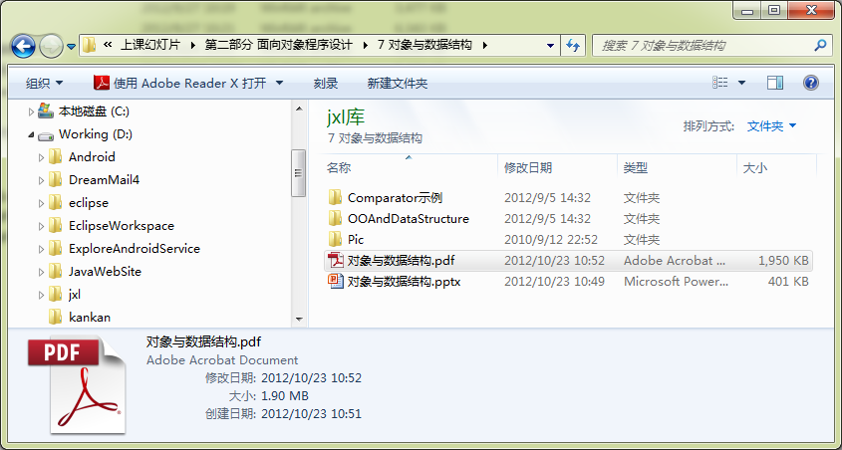
实现以下基本操作：
1 文件：复制、移动、删除和改名
2 文件夹：创建、删除和改名
3 查看详细信息：
（1）文件的大小、创建时间等信息
（2）文件夹的容量、包容文件和子文件夹数量等信息
（3）磁盘或SD卡可用空间
5 打开或运行指定的文件
6 按文件名搜索文件（支持通配符）

扩充功能
1 支持排序和批量删除
2 支持列表或网格两种显示模式
3 支持文本文件内容的搜索
4 能搜索特定种类的文件（比如图片、Word文档、影片等）
5 能搜索大文件（比如搜索大于100M的文件）
6 桌面版能同时运行于Windows或Linux
7 可以支持网盘
8 ……

二、网络文件服务器

基本功能需求
1 服务端监听特定端口，支持多个客户端的连接请求
2 客户端可提取服务端可下载的文件清单，之后，任选其中一个下载
3 客户端可将本地文件上传到服务端，上传之后，此文件成为服务端可下载文件清单中的一员，要求客户端在上传前设定此文件的下载说明
4 服务端可以随时获取文件下载的统计信息：
（1）某文件共有多少人下载，当前正有多少人下载
（2）文件占用多少空间
（3）下载量最大的文件是……
（4）最新上传的文件是……
5 服务端可对上传的文件进行控制：
- 删除
- 改名
- 修改文件的附加说明信息
- 限制最大上传的文件大小
- 限制连接数

扩充功能需求
1 支持FTP协议所定义的常用命令
2 支持断点续传
3 其他你所设想的功能

三、文件型数据库

基本需求
一、以单个文件为存储介质，实现以下基本的关系数据库功能：
1 创建并初始化文件存储结构：

Create 新文件名 字段名（数据类型），字段名（数据类型），……

2 使用select命令显示及查询数据

（1）select * from 文件名：显示文件中所有的数据记录
（2）select field1,field2,… from 文件名：提取文件中所有的数据记录，仅显示指定字段
（3）select [*|字段列表] from 文件名 where 字段名=特定值 [and|or|not] 字段名=特定值：查找特定的记录并显示
（4）select * from 文件名 orderby 字段名列表：按指定字段名列表排序

3 使用delete命令删除记录

delete from 文件名 where 删除条件

4 使用update命令更新记录

update 字段名=新值 字段名=新值 where 记录筛选条件

5删除文件功能：

drop 文件名

二、提供一个控件台界面，用户可以手工输入以上命令验证数据存取功能
三、将你的数据库转换为一个jar包
四、编写一个简单的示例程序，展示一个标准的Java应用程序如何使用你的文件型数据库完成“增、删、改、查”功能。

扩充需求（可选）
一、支持更多的数据查询功能：
（1）数据分组查询
（2）数据排序
（3）支持表达式解析
（4）……
二、支持多文件查询
将上述基本命令（select\delete\update）功能扩充到支持多个文件，例如，支持在多个文件中查找特定的记录

三、支持面向对象数据库的基本功能
1 支持以下基本命令

（1）create 文件名 for 类名
指定一个Java类名，使用反射技术读取其所有字段，并创建一个文件用于存储这种类型的对象，出于简化目的，暂定一种文件存储一种类型的对象。

（2）findObject from 文件名 where 对象查找条件
在指定的文件中查找满足条件的对象

（3）delete from 文件名 where 对象查找条件
在指定的文件中查找对象，找到后将其从文件中删除。

（4）update 对象字段=新值，…… where对象筛选条件
在指定的文件中查找对象，找到后用新值更新对应的字段。

2 编写一个示例程序，使用你的文件型对象数据库进行增、删、改、查

